“AVENTURAS DE PABLO Y PINGÜIN”
LOS MISTERIOS DEL LUSITANIA EXPRESS

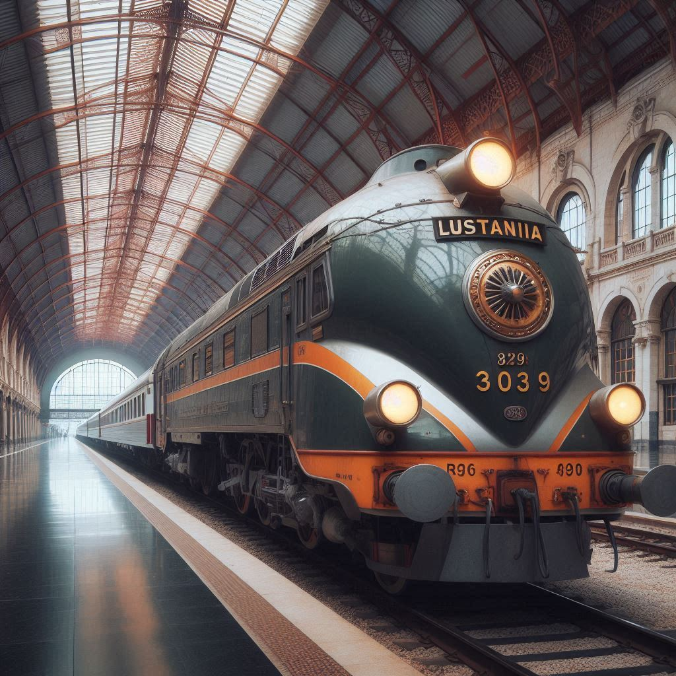


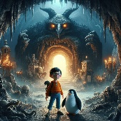

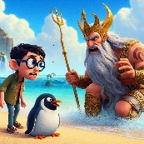

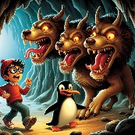



Y antes de comenzar la historia que viene a continuación, una pequeña información para ampliar el conocimiento de las cosas. El saber no ocupa lugar.

Lusitania Express
El Lusitania Express, conocido como Lusitânia Expresso en portugués, fue un servicio ferroviario que unió, entre 1943 y 1995, las localidades de Lisboa, en Portugal, y Madrid, en España.

Características
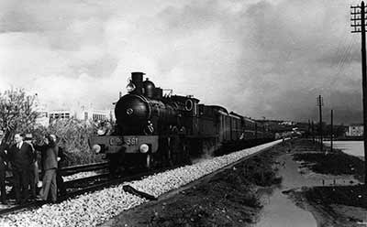
Este servicio unía las capitales ibéricas de Madrid y Lisboa, en convoyes nocturnos; considerados de lujo, estaba compuesto por vagones metálicos de primera y segunda clase, y vagones camas. ​ Los convoyes de este servicio efectuaban su cruce, habitualmente, en Cáceres. ​ En estación de Valencia de Alcántara se efectuaba un intercambio de locomotoras; para 1993 las locomotoras utilizadas en el trayecto español eran de la Serie 333 o 319.3 de la Red Nacional de Ferrocarriles Españoles. ​

Historia
Fue inaugurado el 23 de julio de 1943. ​
En 1969, en el ámbito de las iniciativas de promoción turística "Primavera en España" y "Primavera en Portugal", organizadas en conjunto por la Compañía de los Caminhos de Ferro Portugueses y por la operadora Red Nacional de Ferrocarriles Españoles, fueron realizados viajes a Madrid y Lisboa para periodistas, en el Lusitania Expreso y en el TER Lisboa Expresso. ​
EL 16 de marzo de 1972, se produjo una reunión en Salamanca entre las operadoras Caminhos de Ferro Portugueses y Red Nacional de Ferrocarriles Españoles, para modificar los horarios de este servicio. ​

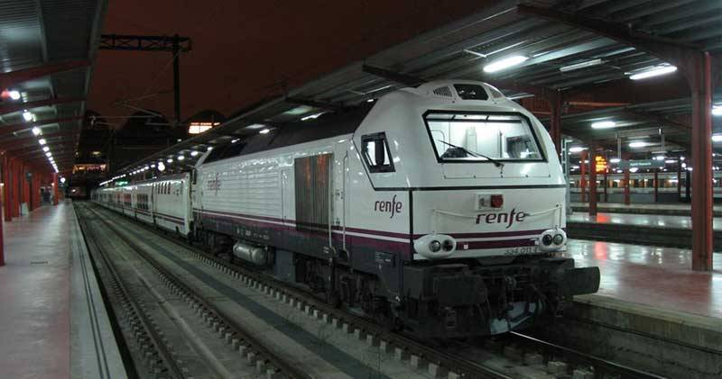
En 1986, con la introducción de vagones climatizados, este servicio cambió de nombre a Estrella Lusitânia, permaneciendo, no obstante, con el mismo recorrido y naturaleza nocturna; ​ en el año siguiente, fue iniciada la modalidad auto-express en este servicio. ​
En 1995, fue sustituido, junto con el Talgo Luís de Camões, por el Trenhotel Lusitania. ​

Violín Stradivarius
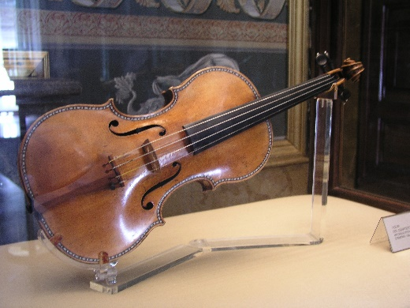
Un violín Stradivarius es uno de los instrumentos de cuerda construido por los miembros de la familia italiana Stradivari, particularmente por Antonio Stradivari. Los instrumentos de Stradivarius son muy valorados por los intérpretes más importantes del mundo y por los coleccionistas de antigüedades. Las características sonoras e individuales de estas obras de arte son consideradas únicas, y a menudo los instrumentos se identifican por el nombre de alguien, generalmente un músico famoso que fue su propietario o que simplemente lo utilizó en algún momento para sus interpretaciones. Estudios modernos serios avalan que son los mejores conocidos en toda la historia de los violines. Las explicaciones barajadas para su calidad de sonido, se incluyen el uso de una laca especial, de un tratamiento químico de la madera, de distintas formas de secado de la misma o del uso de una madera muy añeja. ​ Un estudio conjunto de las universidades de Columbia y Tennessee, de 2009, sugiere que se usó madera de árboles que tuvieron un crecimiento más lento de lo normal —debido a un ciclo solar que produjo inviernos largos y veranos menos calurosos de lo habitual durante la llamada Pequeña Edad de Hielo—, por lo que la madera fuera más densa en esa época. ​

Aventuras de Pablo y Pingüín – Los Misterios del Lusitania Express.

**La Estatuilla de Oro**

En una estación de tren llena de bullicio y ajetreo, Pablo, un intrépido niño con ojos llenos de curiosidad, se ajustaba su sombrero de detective mientras su fiel mascota, un peluche llamado Pingüin, picoteaba entusiasmado su mochila de aventuras. Habían sido contratados para una misión de la más alta importancia: custodiar una valiosa estatuilla de oro, dos columnas romanas con una figura de incalculable valor, durante su viaje en el legendario Lusitania Express hacia Lisboa.
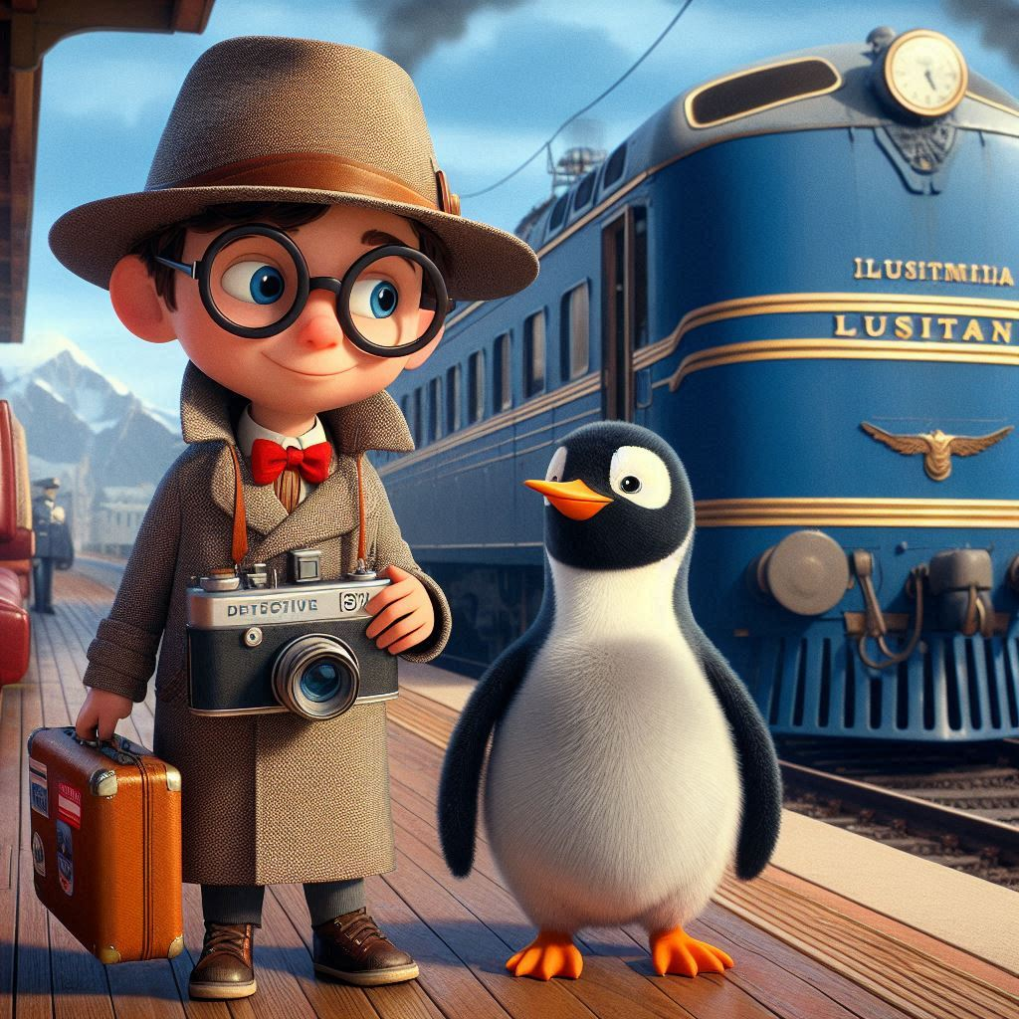

La empresa de seguridad "Vigilantes de la Historia" había decidido que la vigilancia en paralelo sería la mejor estrategia, y ¿quién mejor que un niño y su pingüino para pasar desapercibidos?

El tren silbó y las ruedas comenzaron a girar, marcando el inicio de su viaje. Pablo y Pingüin se mezclaron entre los pasajeros, observando con atención cada compartimento. La estatuilla, colocada en una vitrina segura, brillaba bajo la luz tenue del vagón de lujo.
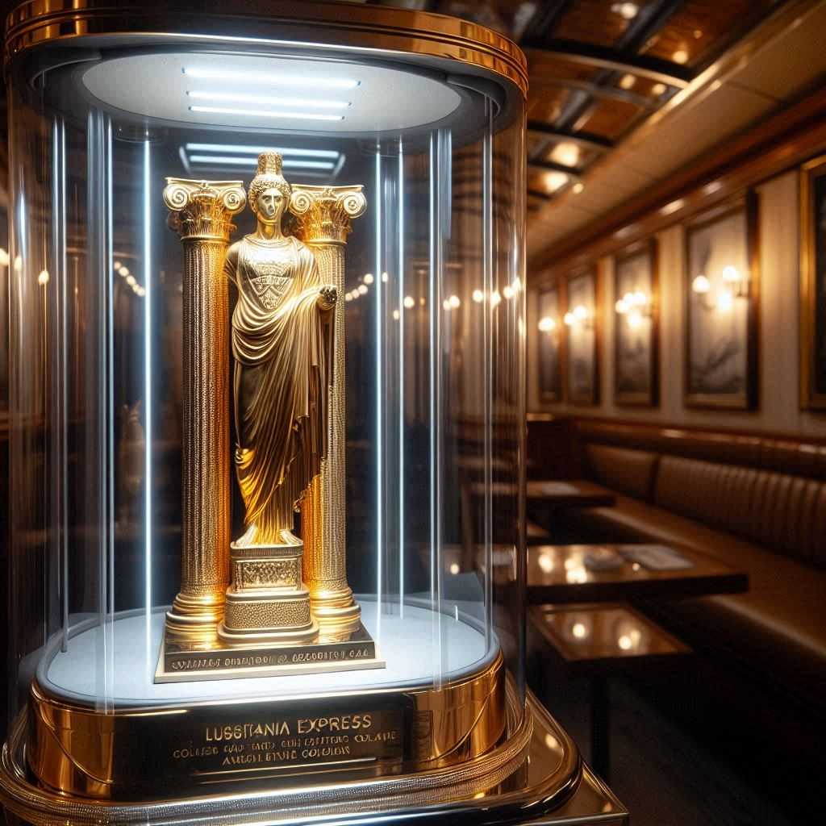

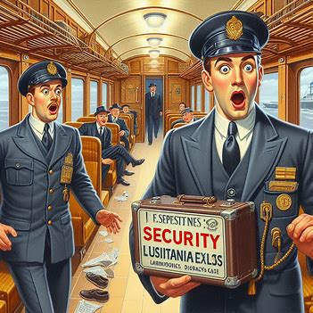
Todo transcurría con normalidad hasta que, tras un túnel, la vitrina apareció vacía. ¡Las dos columnas y la estatuilla habían desaparecido! El pánico se apoderó de los pasajeros y la seguridad entró en acción, pero Pablo sabía que este era su momento.

Con Pingüin a su lado, inició una búsqueda meticulosa. Observó, dedujo y siguió pistas que nadie más notó: una pluma dorada, huellas de pisadas en la alfombra, y el sonido de un ronquido gratificante. Finalmente, en el compartimento de equipajes, encontraron a un posible ladrón dormido, con una sonrisa de satisfacción en su rostro.
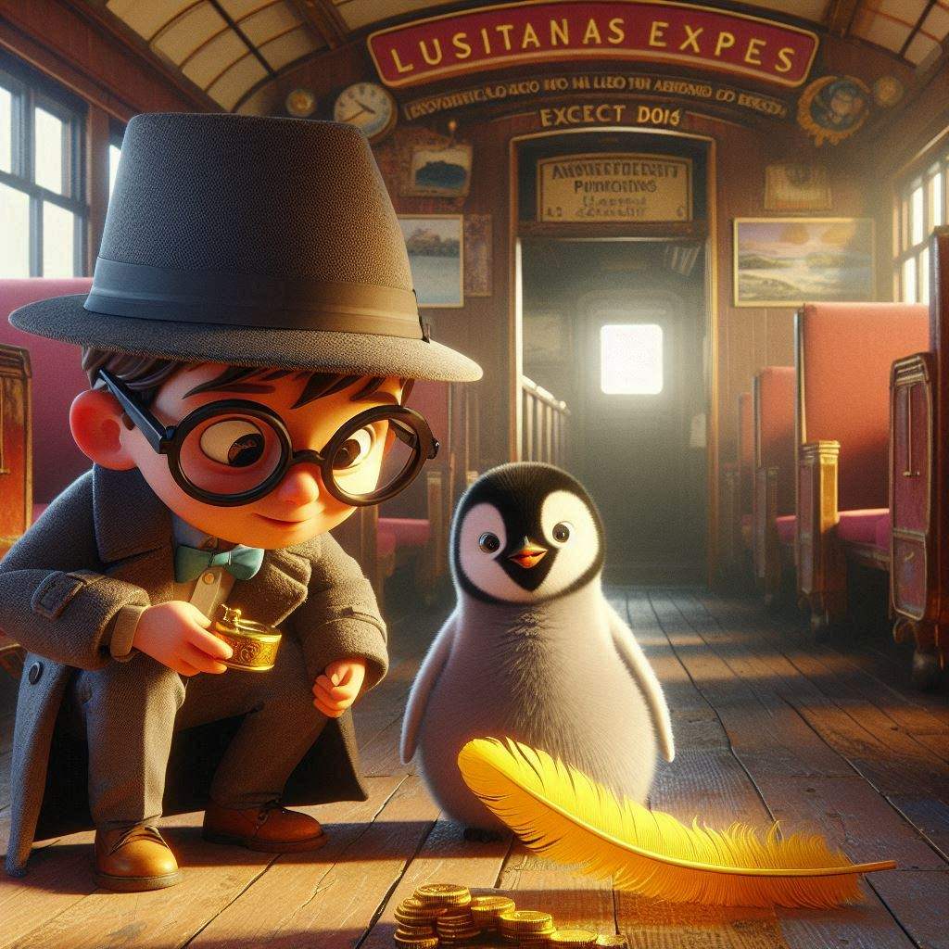
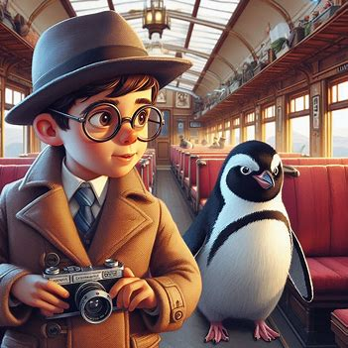
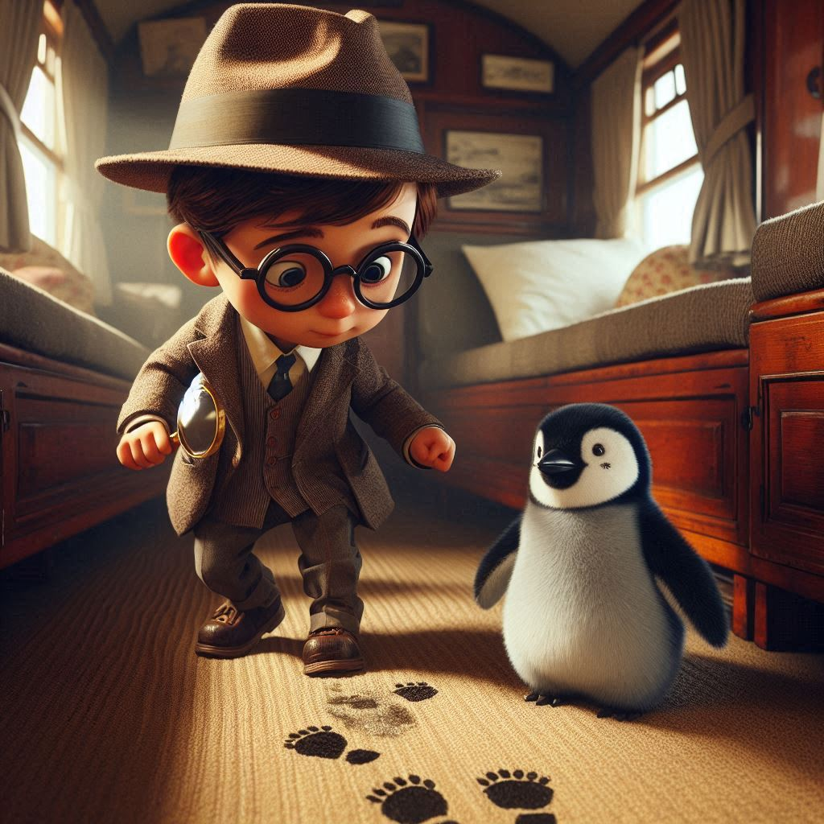
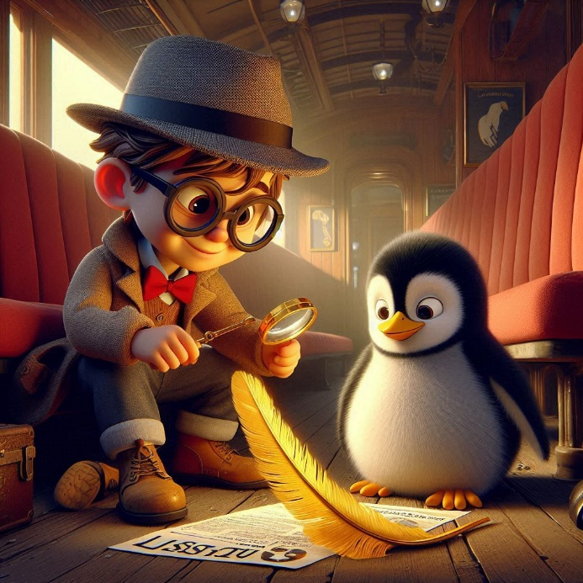

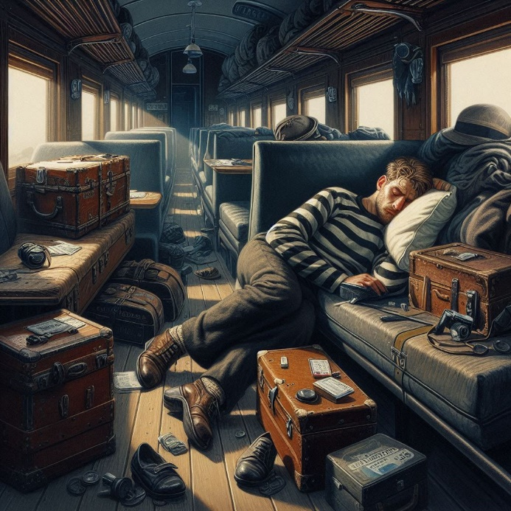
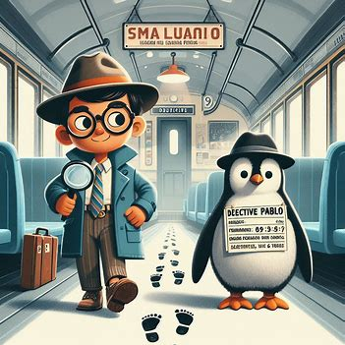

Lo primero que hizo Pablo fue decirle a Pingüin que le ayudase a quitarle los zapatos al sospechoso sigilosamente, para que no se despertara. Pingüin en un principio se negó por el mal olor que desprendían sus pies. Si lo sé, no vengo, dijo por lo bajini. Pero finalmente accedió y ¡¡Sorpresa!! ¡¡Sorpresa!! El sospechoso tenía seis dedos en cada pie, como las huellas que habían descubierto en los pasillos de varios vagones. Abrieron uno de los baúles que llevaba y ¡¡Sorpresa!! ¡¡Sorpresa!! Allí estaba la estatuilla desaparecida.




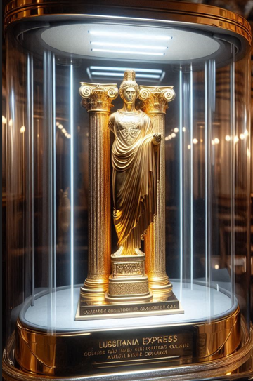
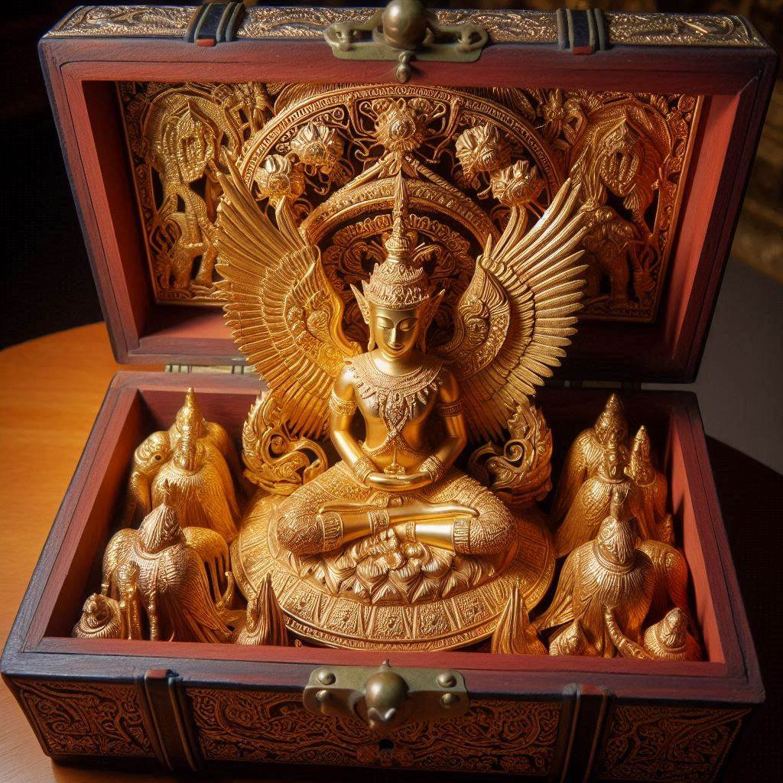
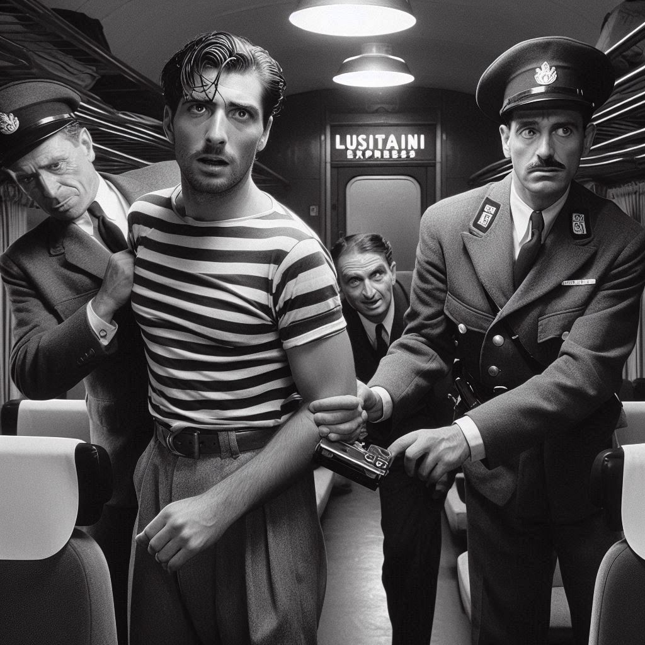

Pablo y Pingüin, con la ayuda de su ingenio y valentía, habían resuelto el misterio. El Lusitania Express entró en la estación de Lisboa bajo una ovación. Pablo y Pingüin, con la estatuilla en mano, fueron recibidos como los grandes aventureros que eran, demostrando que no hay misión demasiado grande para un niño y su mascota Pingüino.
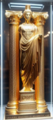
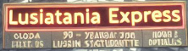
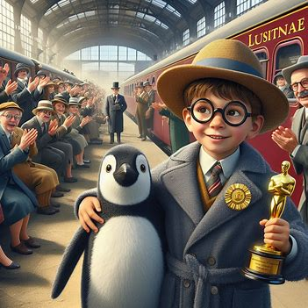

**La Sombra en el Lusitania Express**

El Lusitania Express se deslizaba por la campiña portuguesa como una serpiente de acero, sus vagones llenos de historias y secretos. Pablo, ahora el joven detective de renombre, y su mascota Pingüin, habían sido contratados por la compañía ferroviaria para asegurar la seguridad durante los viajes.


Una noche, mientras la luna colgaba baja en el cielo, una sombra misteriosa fue vista deslizándose entre los vagones. Los pasajeros murmuraban inquietos, y la tripulación buscaba respuestas. Pablo y Pingüin, con sus linternas en mano, se adentraron en la oscuridad para descubrir la verdad.

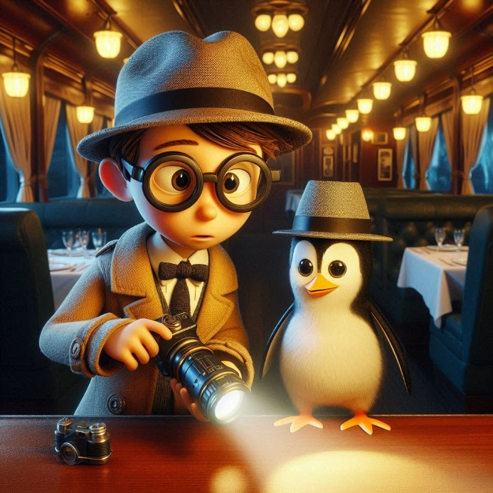
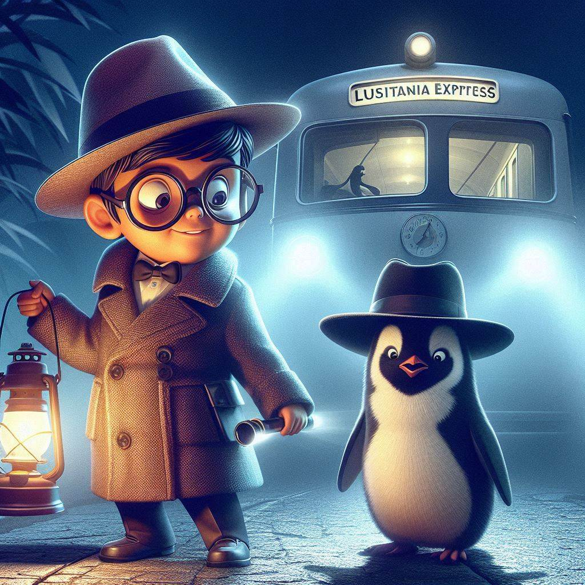
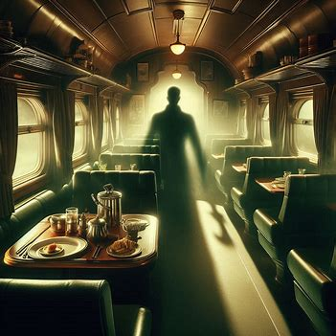
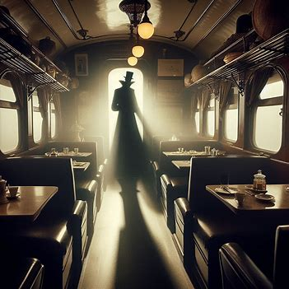
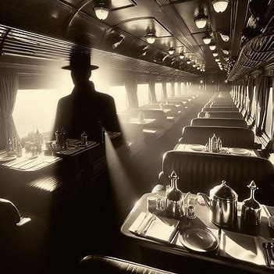
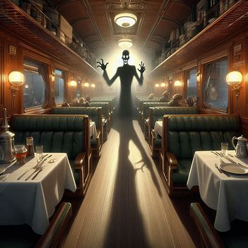
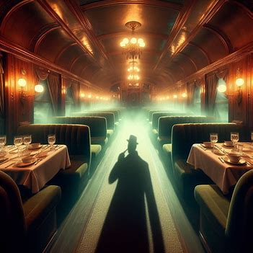
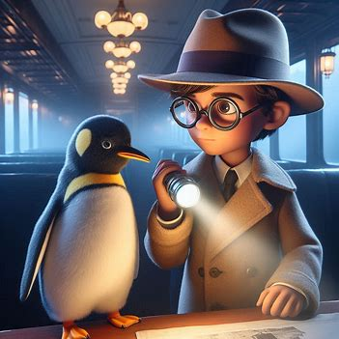
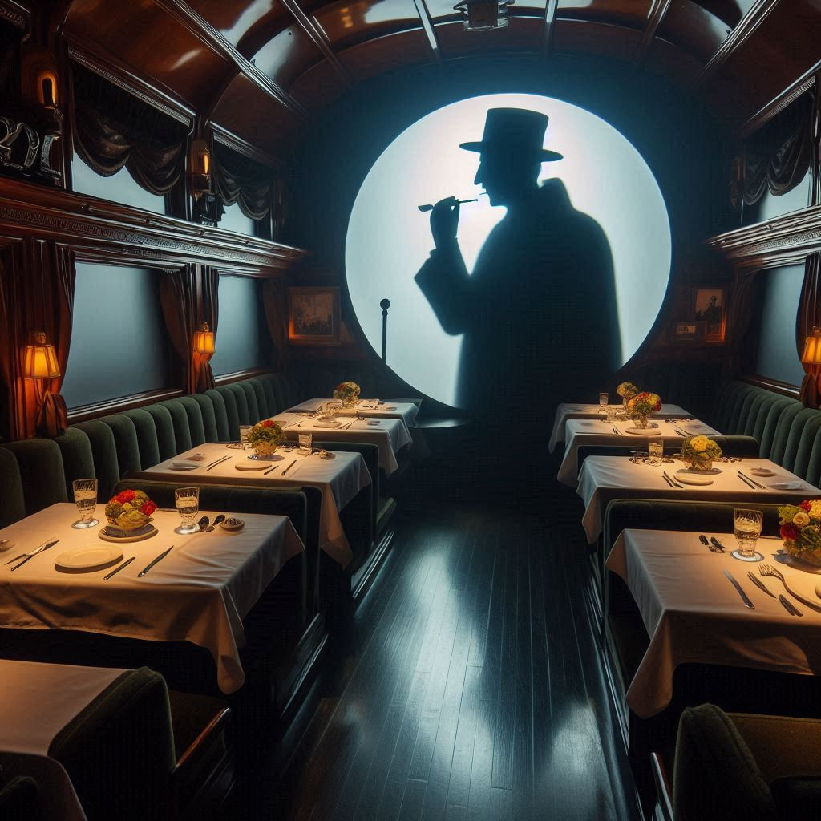
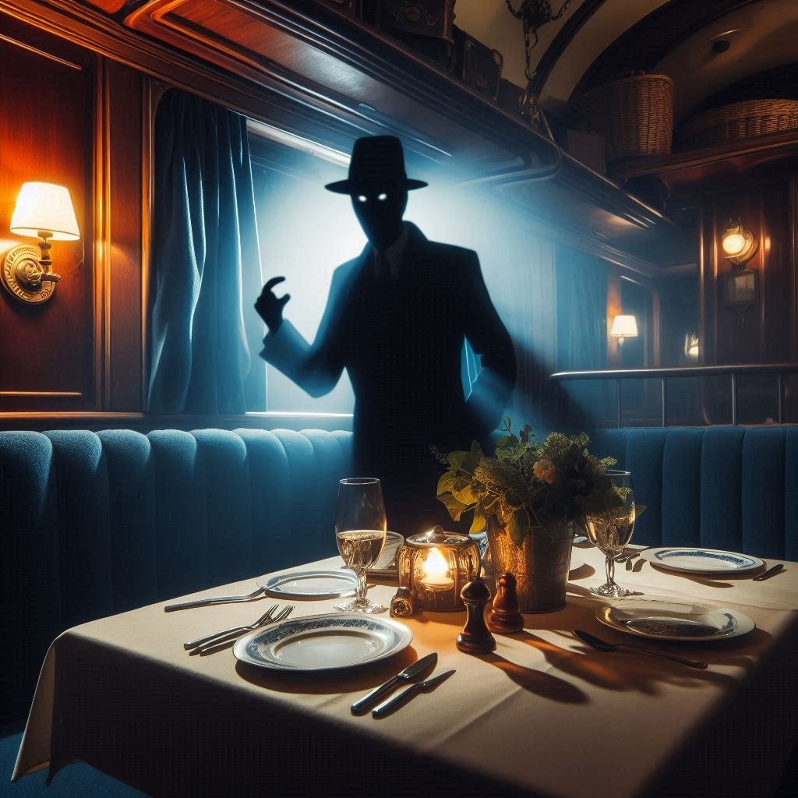

Siguiendo un rastro de pistas crípticas - un guante perdido, un reloj de bolsillo que marcaba una hora imposible, y un aroma dulce que flotaba en el aire - llegaron al vagón de carga. El vagón estaba lleno de equipajes, cajas, artilugios y baúles de todo tipo.

Pablo y Pingüin se abrieron paso entre tantos trastos, hasta que vieron a la sombra misteriosa en el fondo del vagón.

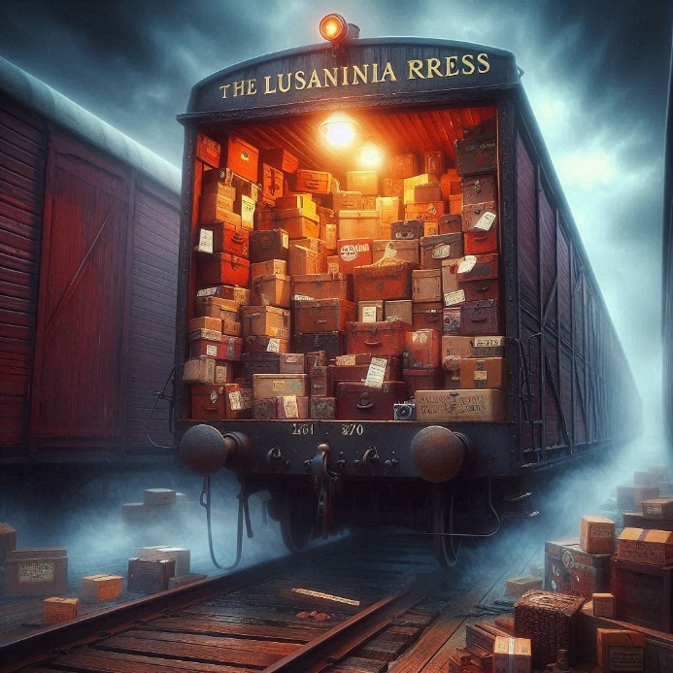
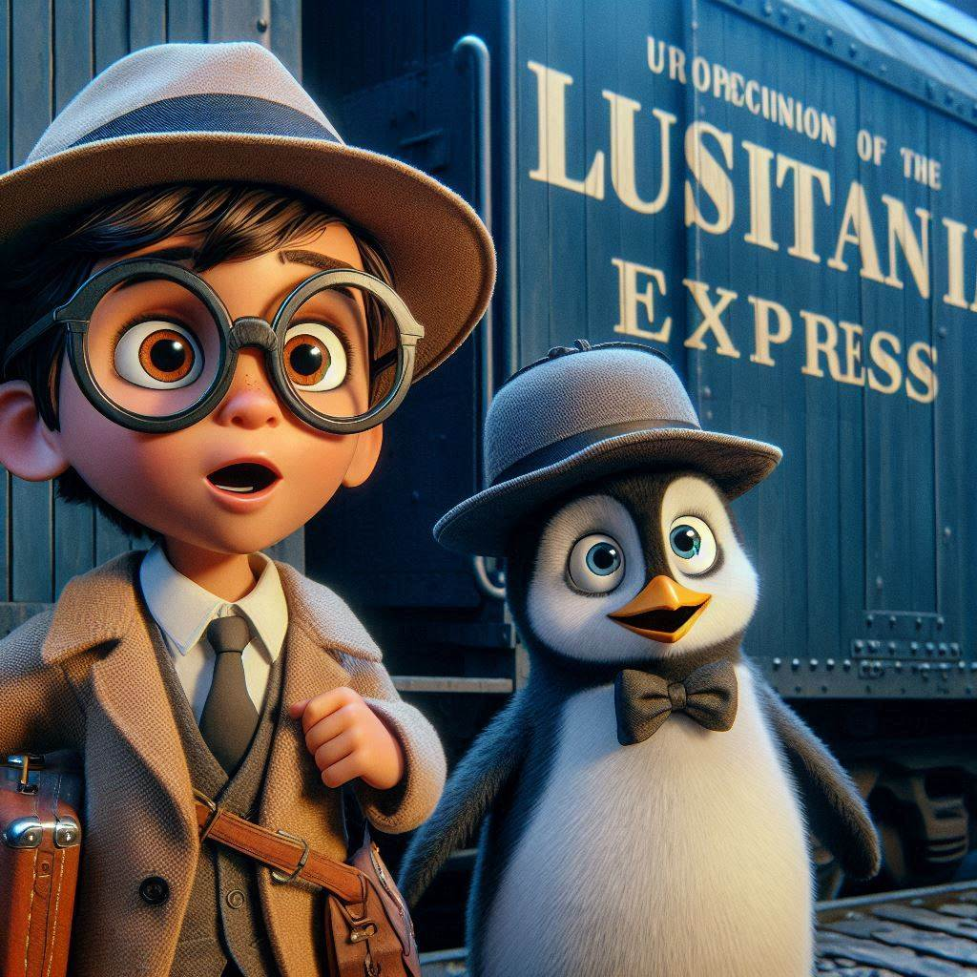
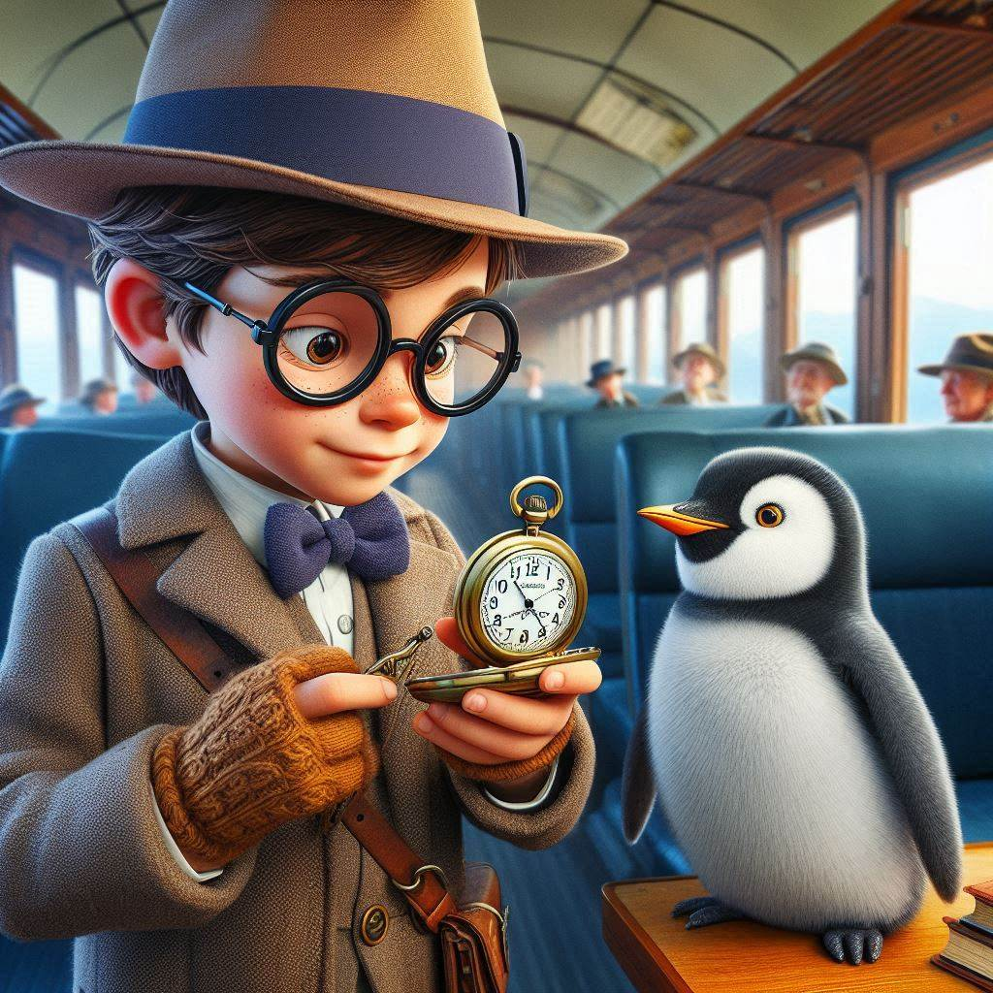
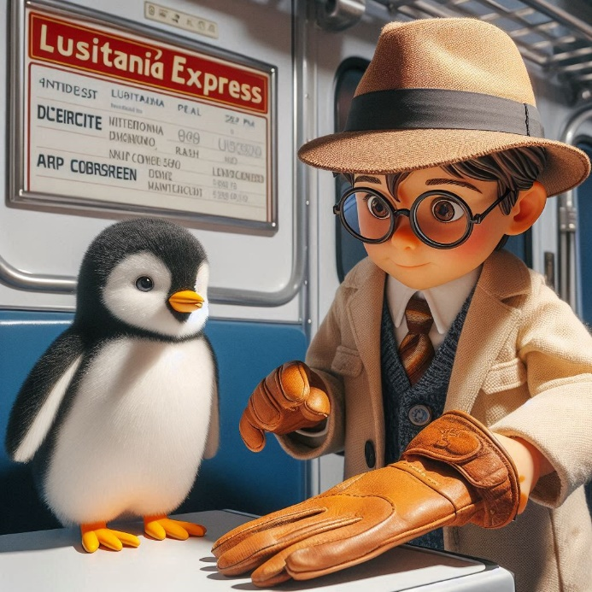
Y allí, consiguieron llegar hasta ella y poder comprobar, que la misteriosa sombra, era un mago en apuros, su capa enganchada en una caja de trucos, había proyectado su sombra por todo el tren, causando la inquietud de los viajeros.

El mago, agradecido por el rescate, les reveló que había estado practicando su acto para el espectáculo de esa noche, pero un truco mal ejecutado lo había dejado atrapado. La sombra no era más que un truco de luz y movimiento.

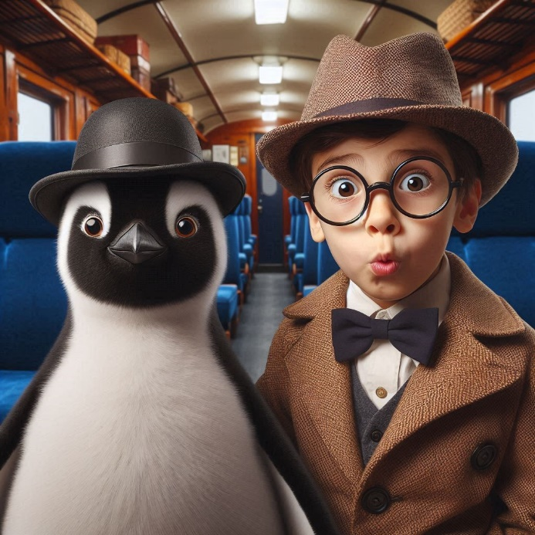
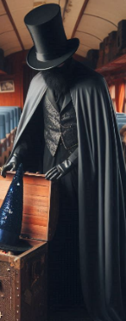
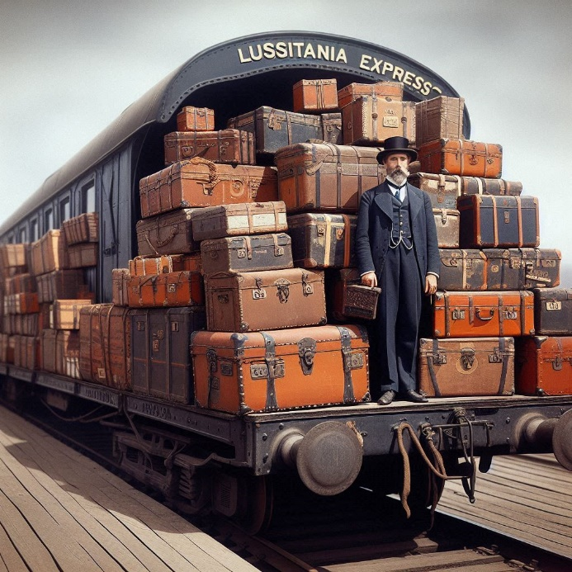
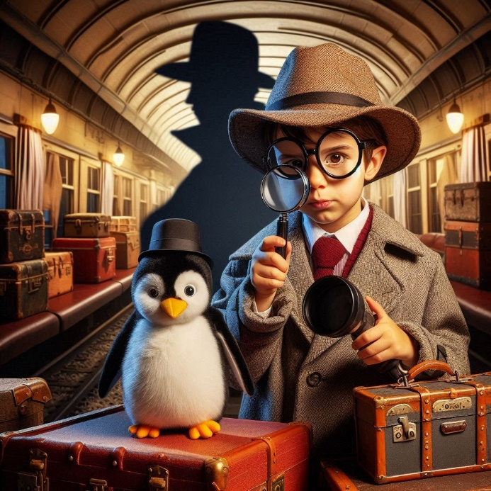
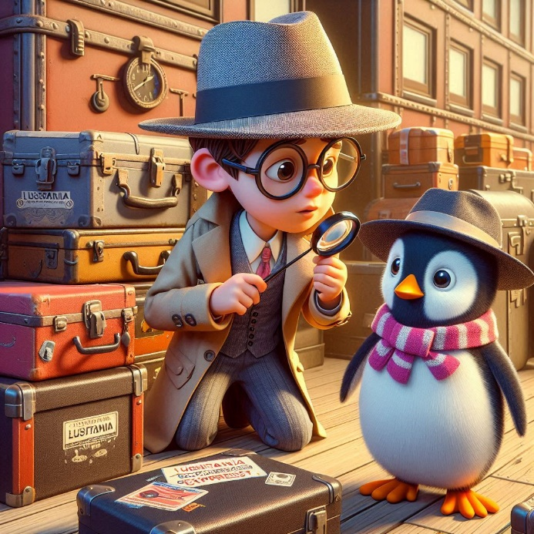

Pablo y Pingüin, aliviados de que no hubiera peligro, invitaron al mago a realizar su acto en el vagón comedor. La noche se llenó de risas y aplausos, y el misterio de la sombra en el Lusitania Express se convirtió en una historia que contarían en los años venideros.

Una vez más, Pablo y Pingüin habían resuelto un misterio, demostrando que incluso las sombras más oscuras pueden disiparse con un poco de luz y coraje.


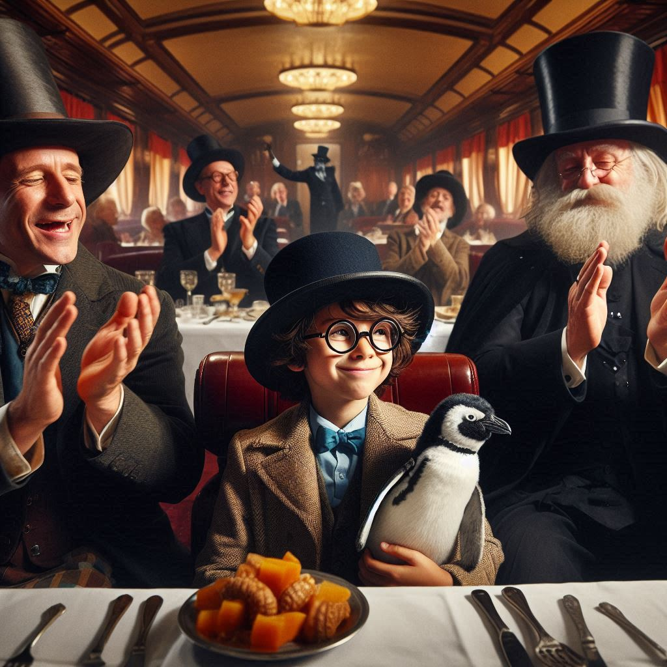
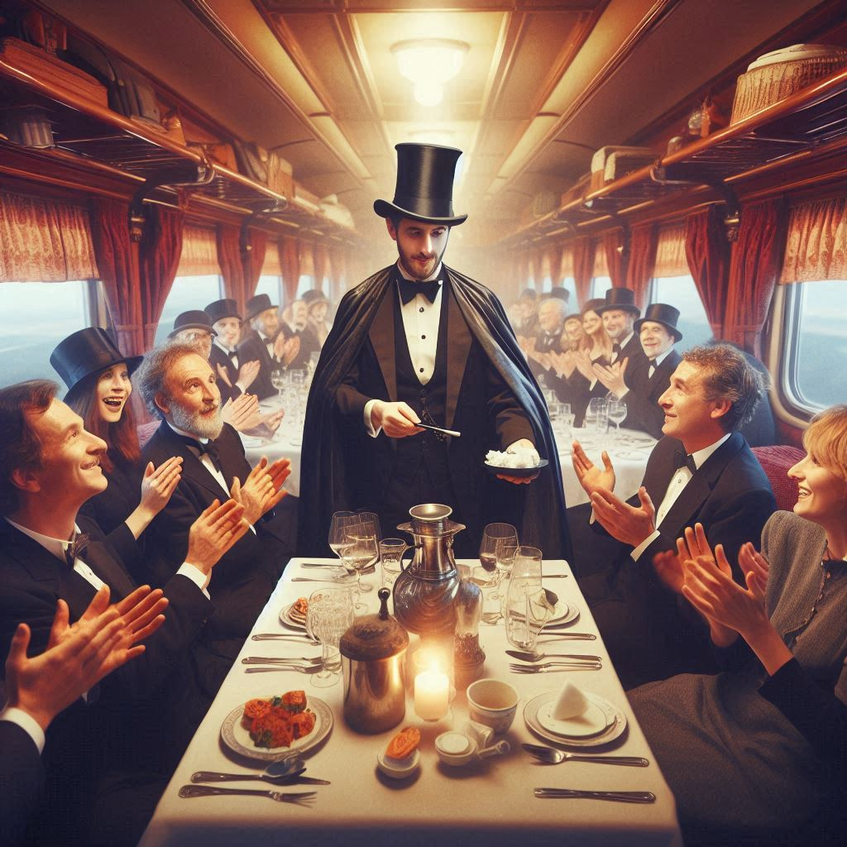

**El Enigma de la Melodía Perdida**

El Lusitania Express avanzaba majestuoso bajo el cielo estrellado, cortando la noche con su silueta iluminada. Pablo, con su lupa siempre lista, y Pingüin, con su andar tambaleante pero decidido, se habían convertido en los guardianes de los secretos del tren.


Esa noche, una melodía encantadora resonaba por los pasillos, una música que parecía contar historias de tiempos antiguos. Los pasajeros estaban fascinados, pero cuando la música cesó abruptamente, la inquietud se apoderó de todos. La famosa violinista que viajaba a bordo había perdido su preciado violín, un Stradivarius con una historia tan rica como su sonido.

Pablo y Pingüin se pusieron en marcha, siguiendo el rastro de notas musicales que parecían flotar en el aire. Revisaron cada rincón, cada compartimento, interrogaron a los pasajeros y al personal. Nada. El violín había desaparecido como por arte de magia.

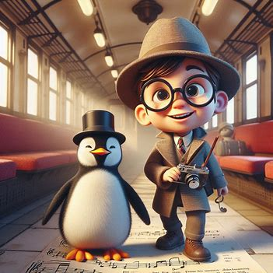


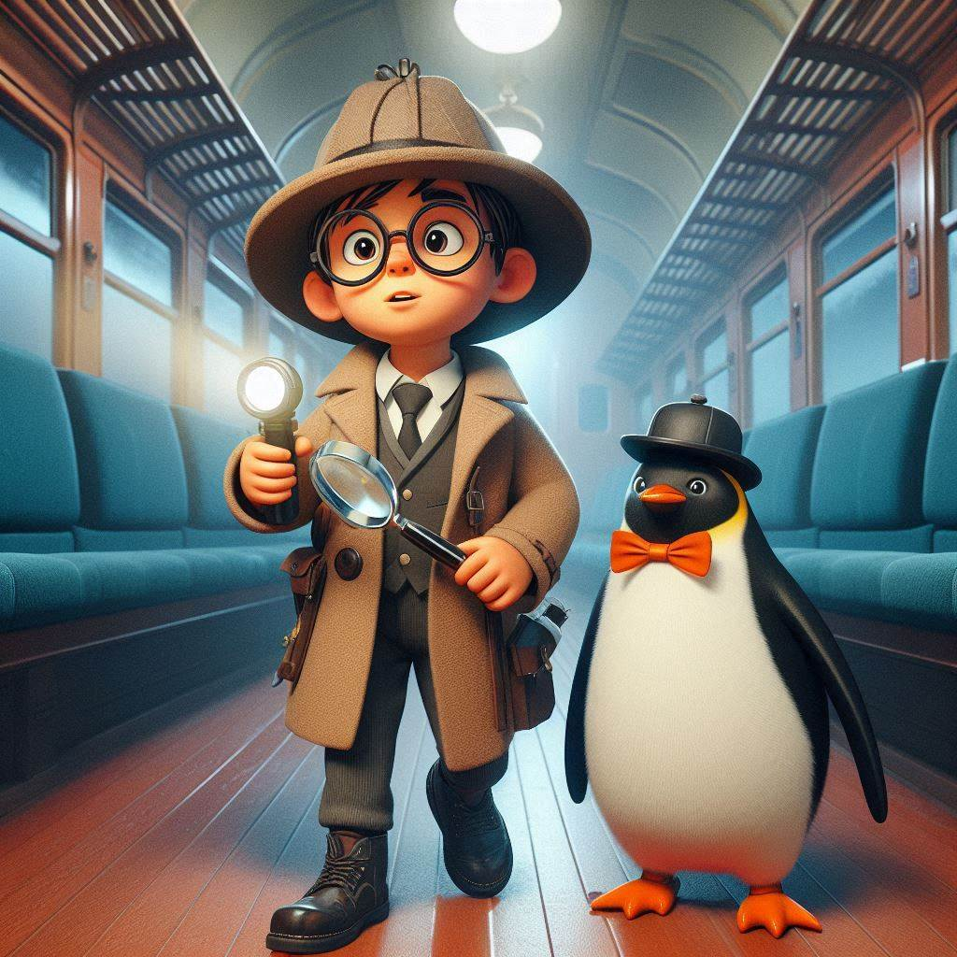

Pero Pablo, científicamente, creía más en la lógica que en la magia. Observó a los pasajeros, sus movimientos, sus gestos. Y entonces lo vio: un brillo sutil bajo un asiento, casi imperceptible. Con la ayuda de Pingüin, recuperó el violín, descubriendo que había caído accidentalmente y rodado fuera de la vista.
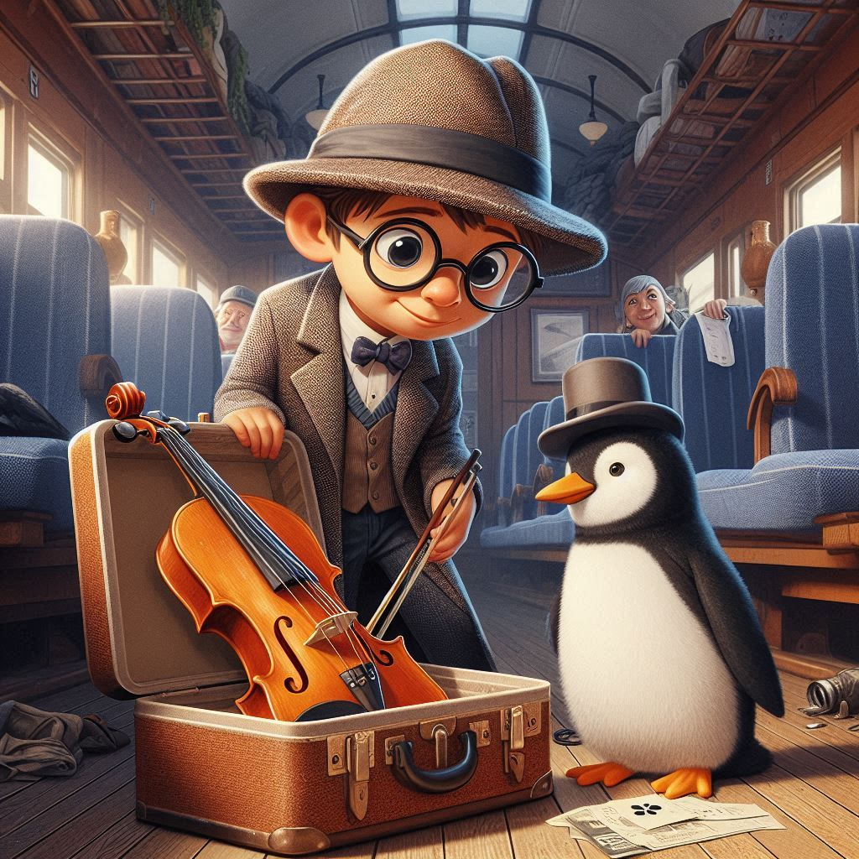

La violinista, aliviada y agradecida, ofreció un concierto improvisado en el vagón comedor. La música volvió a llenar el Lusitania Express, y Pablo y Pingüin fueron celebrados una vez más por su pericia.

El tren continuó su viaje, y mientras los pasajeros dormían, Pablo y Pingüin vigilaban, sabiendo que cada noche traería nuevos misterios y nuevas aventuras.


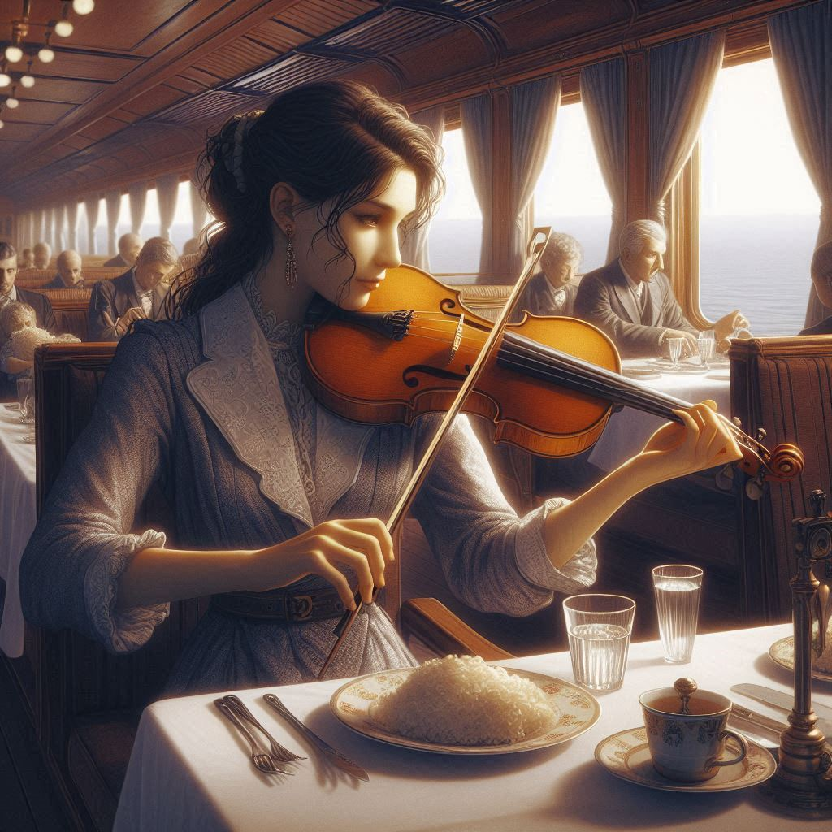

**La Leyenda del Lusitania Express**

El Lusitania Express, con su elegante diseño y su historia de viajes transcontinentales, estaba a punto de ser testigo de una de las mayores aventuras de Pablo y su mascota Pingüin. La misión era clara: proteger el tren durante su viaje nocturno a Lisboa.

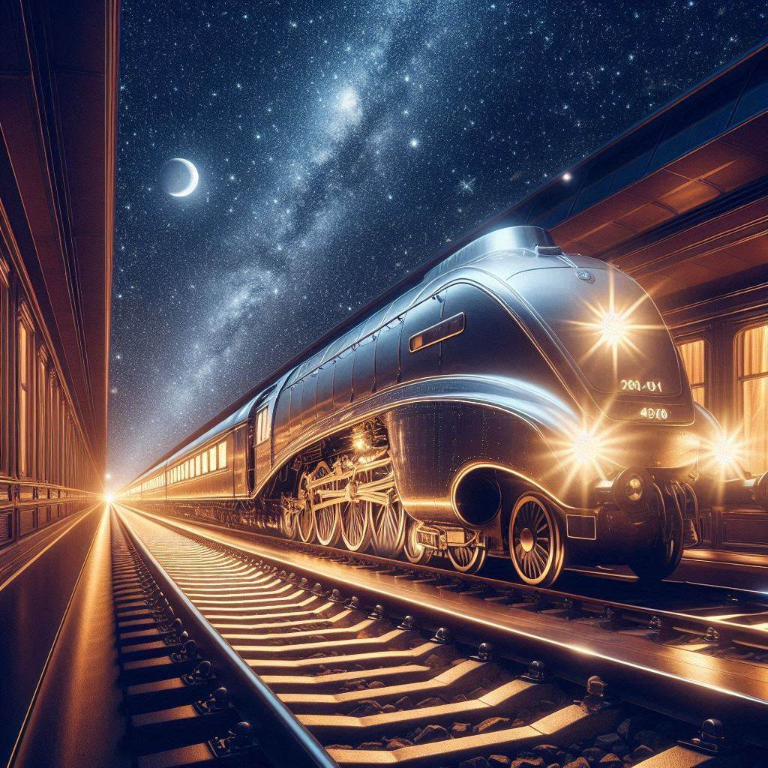

Mientras la luna iluminaba el camino y las estrellas guiaban su ruta, Pablo y Pingüin patrullaban el tren, atentos a cualquier anomalía. La noche transcurría tranquila hasta que un grito rompió el silencio. Una pasajera había descubierto que su joyero, lleno de gemas preciosas, había sido robado.

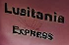
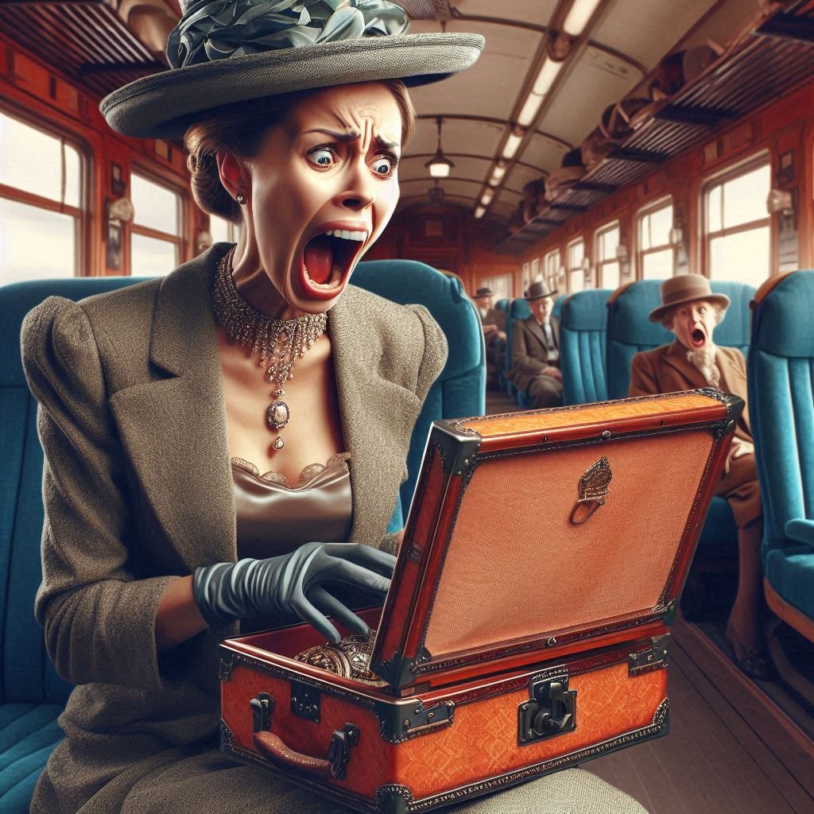

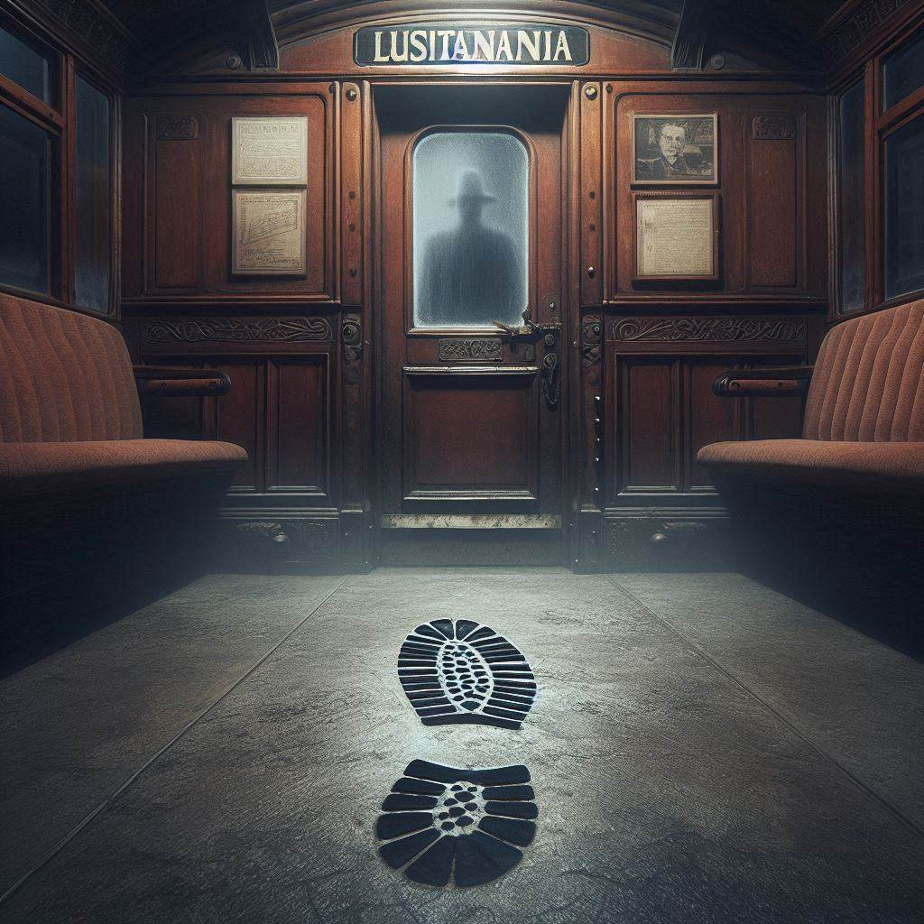

Pablo, con su linterna en mano, y Pingüin, con su instinto siempre alerta, comenzaron a buscar pistas. Entre susurros y sombras, encontraron un broche brillante en el suelo, una huella misteriosa junto a la puerta del vagón y un reloj de arena que se había detenido.
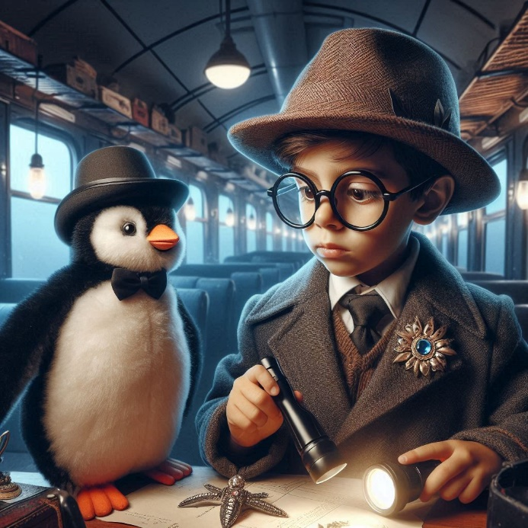

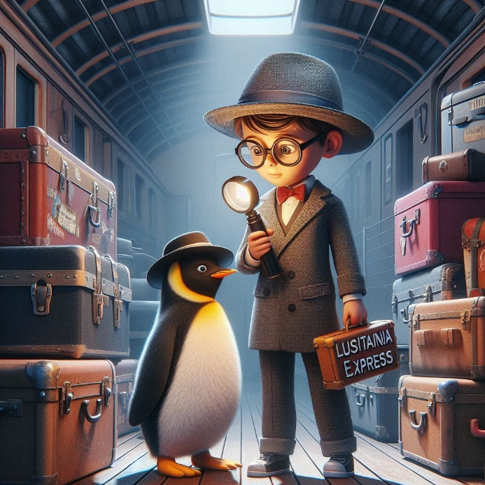
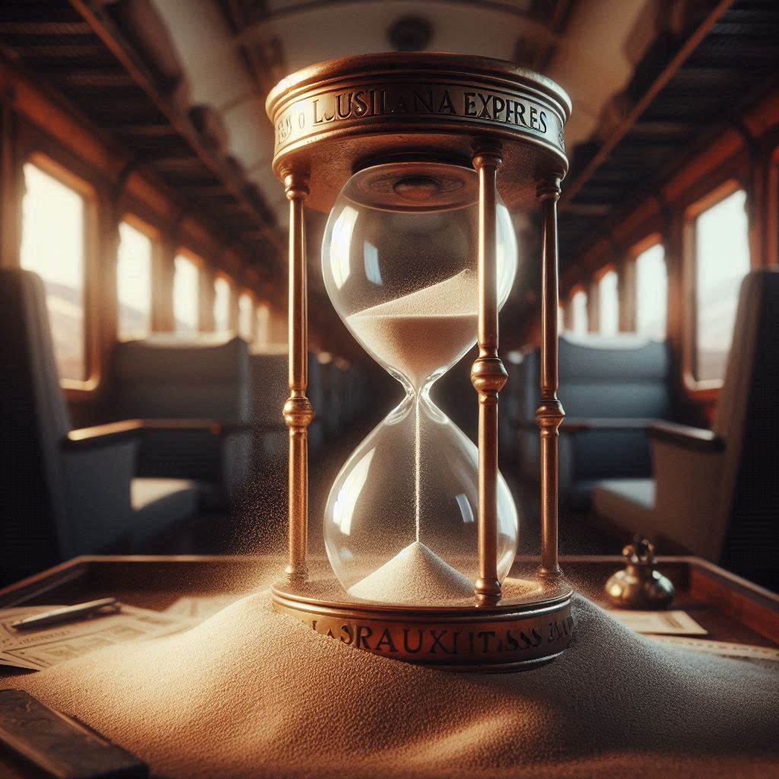
Siguiendo el rastro, llegaron al último vagón, donde un grupo de ladrones estaba intentando abrir la puerta trasera del tren para escapar con el botín. Con valentía y astucia, Pablo y Pingüin lograron detenerlos, recuperar las joyas y asegurar la puerta antes de que el tren llegara a su destino.

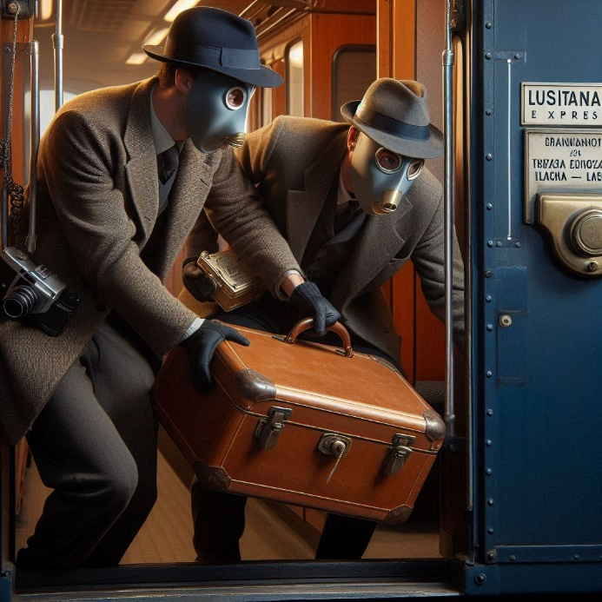

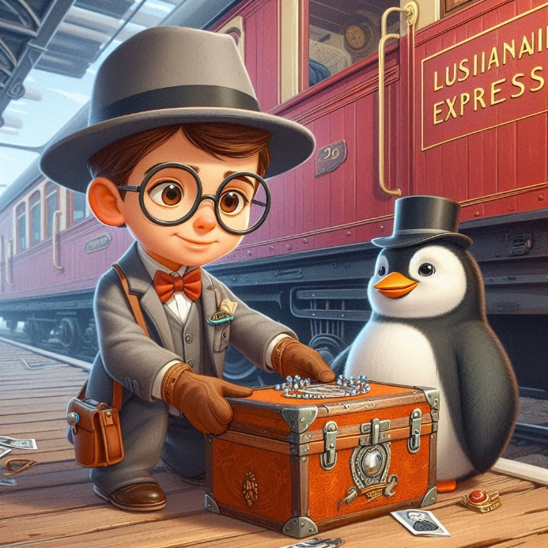
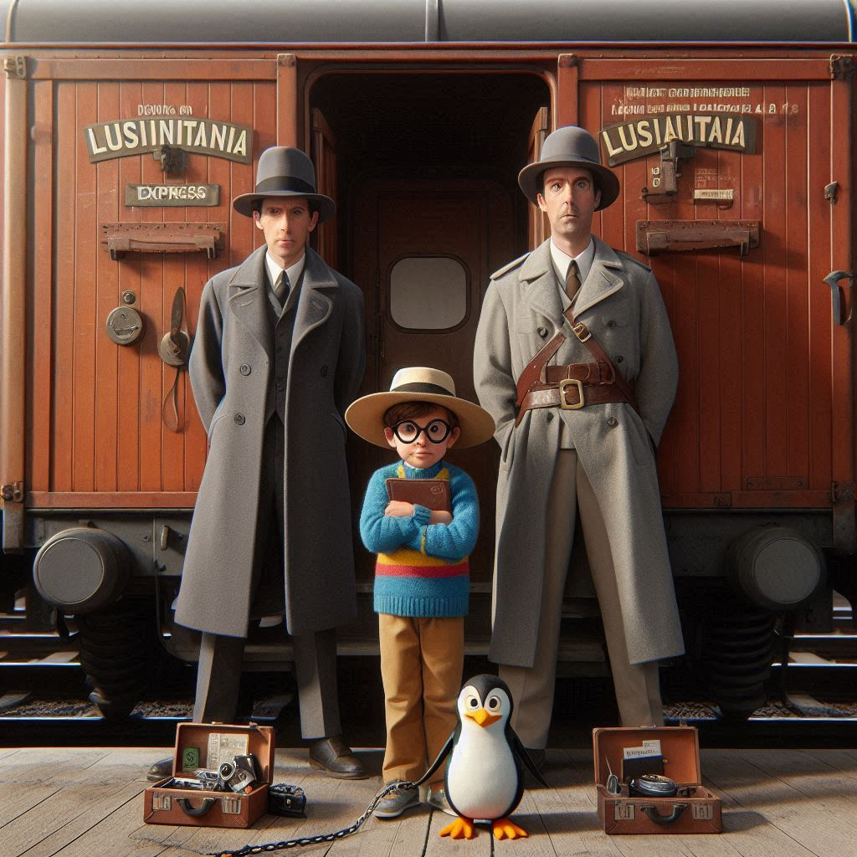

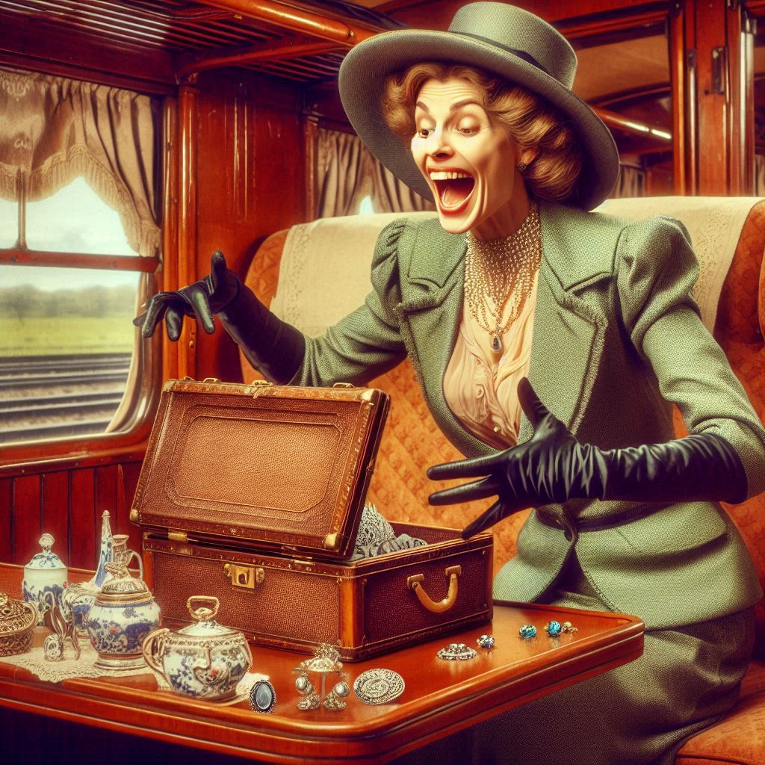

Al amanecer, cuando el Lusitania Express entró en la estación de Lisboa, una multitud esperaba para recibir a los héroes del viaje. Pablo y Pingüin fueron aclamados por los pasajeros y la tripulación, y la prensa los llamó "Los Guardianes del Lusitania".

La leyenda de su valentía se extendió por toda la ciudad, y Pablo y Pingüin se convirtieron en símbolos de coraje y lealtad. Lisboa los recibió con honores, y su historia fue contada y recordada como la noche en que dos héroes protegieron el tesoro de un tren legendario.

Espero que esta historia sea un final heroico para las aventuras de Pablo y su mascota pingüino en el Lusitania Express.

FIN.

